ВИЧ/СПИД: ЗАЩИЩАЙСЯ ОТ ОПАСНОСТИ!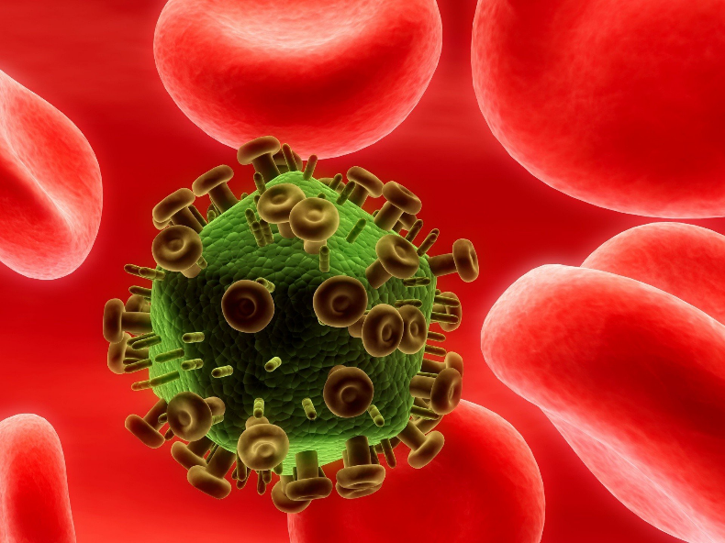ВИЧ - медленно прогрессирующее инфекционное заболевание, возникающее вследствие заражения вирусом иммунодефицита человека.
Заболевание поражает иммунную систему, в результате чего организм становится высоко восприимчив к различным вторичным инфекциям.
СПИД (синдром приобретенного иммунного дефицита) - конечная или терминальная стадия заболевания.
Показаниями для обследования на ВИЧ- инфекцию являются:

1) Лихорадка более 1 месяца;
2) Диарея более 1 месяца;
3) Необъяснимая потеря массы тела на 10% и более;
4) Затяжное, повторяющееся или не поддающееся обычному лечению воспаление легких;
5) Постоянный кашель более 1 месяца;
6) Увеличение лимфоузлов 2-х и более групп свыше 1 месяца;
7) Слабоумие у ранее здоровых людей.
Вирус иммунодефицита попадает в организм человека тремя путями:
- при незащищенном сексуальном контакте;
- при использовании нестерильных игл, шприцев, загрязненных кровью
инфицированного, или при переливании крови от ВИЧ- инфицированного;
- от ВИЧ-инфицированной матери во время беременности, родов или при грудном вскармливании ребенка.
В настоящее время большинство заражений (80%-90%) происходит при половых контактах вследствие игнорирования средств защиты, беспорядочных половых связях.

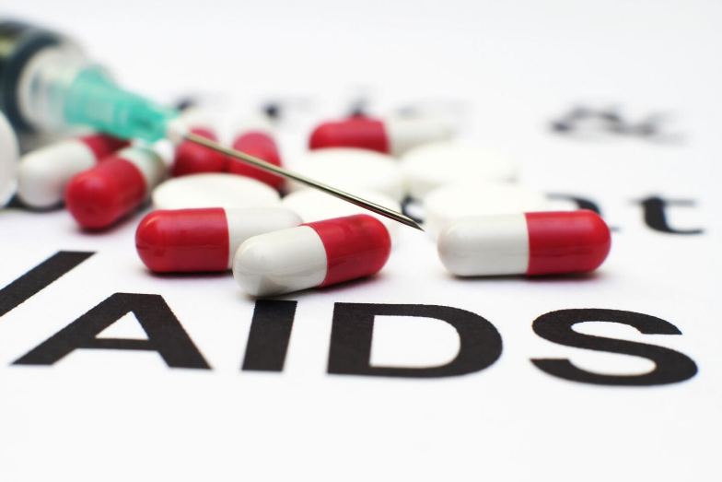
Лечение противовирусное, комбинированное, но на современном этапе терапия не позволяет полностью удалить ВИЧ из организма больного, оно останавливает размножение вируса, что приводит к восстановлению иммунитета, предотвращению развития вторичных заболеваний, сохранению или восстановлению трудоспособности пациента и предотвращению его гибели.

Как избежать заражения:
- повышение уровня знаний по проблеме ВИЧ/СПИД. Ведение здорового образа жизни.
- обязательное использование средств профилактики при каждом случайном сексуальном контакте (презерватив);
- уменьшение количества половых партнеров;
- выявление и лечение болезней, передающихся половым путем;
- использование одноразового инструментария при татуировке, бритье и других манипуляциях, связанных с повреждением кожи и слизистых оболочек;
- при беременности обязательное обследование на ВИЧ-инфекцию с целью предупреждения инфицирования ребенка и проведения профилактического лечения.
Чтобы определить инфицирован человек или нет, необходимо сдать анализ крови. Это можно сделать в любом медучреждении, где есть процедурный кабинет, в том числе анонимно.
Помните! На сегодняшний день специфических мер профилактики и радикальных методов лечения ВИЧ-инфекции нет. Человек заражается ВИЧ в результате своих безответственных действий и поступков.

Выполнила: студентка 211 группы Грешилова А.А

